Практичне заняття
«Античні олімпійські ігри»
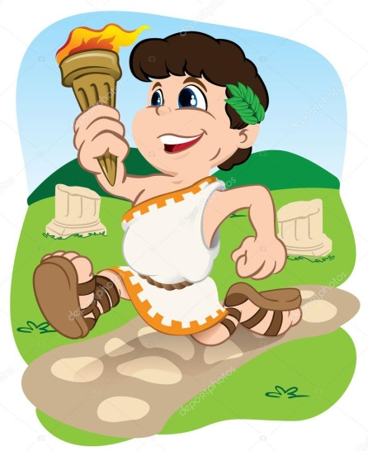
Урок з всесвітньої історії. Історії України (інтегрований курс) 6 клас
Мета уроку:
- дати уявлення про античні олімпійські ігри в Греції;
- удосконалювати навички роботи в командах;
- застосовувати набуті знання та вміння в новій навчальній ситуації;
- сприяти вирішенню завдань з формування творчого мислення учнів, розвитку активної пізнавальної діяльності, допитливості, творчо переосмислювати вивчені факти історії;
- продовжити виробляти навички працювати з додатковою літературою.
Обладнання:
Картки з завданнями, листя оливи та оливковий вінок, звукозапис музики Теодоракіса, емблеми команд, таблиці з цифрами, дартс, Чорний ящик з предметами-загадками, зелені та червоні сигнальні картки.
Тип уроку: урок - ігрові змагання
Підготовчий етап
Перед практичним заняттям вчитель попереджає учнів про те, що він проходитиме у формі гри, ділить клас на команди, знайомить з умовами конкурсів, списком додаткової літератури. Разом з учнями готує обладнання та музичний супровід. Кожна команда отримує завдання обрати назву, девіз, емблему, капітана, підготувати сценку.
(У зв’язку з великим обсягом матеріалу пропонується провести спарений урок)

Хід уроку
І. Організаційний момент
ІІ. Мотивація навчальної діяльності
Учитель. Сьогодні урок практичного заняття у нас буде незвичайний , адже ми Олімпійські ігри. Участь братимуть 3 команди. Наші змагання складаються за програмою грецьких Олімпійських ігор. Які види змагань входили до Олімпійських ігор?

Учні. П’ятиборство, кулачні бої, змагання на колісницях.
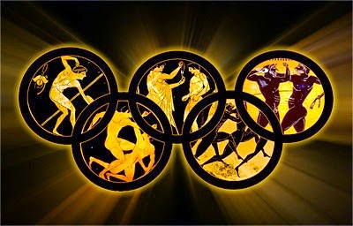
Учитель. У наших іграх перемагає команда, яка надасть найбільше правильних відповідей. Для підрахунків балів ми виготовили з кольорового паперу листочки, які символізують листя оливи, з яких ми сплітатимемо вінок переможцю. За правильну відповідь команда отримує такий листок, а в фіналі змагань журі підраховує їхню кількість і визначить переможця. Також члени журі підрахують кількість правильних відповідей кожного учасника змагань, щоб визначити олімпійського чемпіона з окремих видів змагань.
ІІІ. Основна частина
У класі з’являються два посли Олімпії з сувоями в руках.
1-й посол. Всім! Всім! Всім!
2-й посол. Наближається велике свято благословенної Еллади – Олімпійські ігри.
1-й посол. На честь бога Зевса ми влаштовуємо це свято через кожні 4 роки.
2-й посол. Оголошується священний мир по всій Елладі!
1-й посол. Всі воєнні дії припиняються!
2-й посол. Горе тому, хто підніме меч на подорожнього, що йде в Олімпію. Навіть піратм – гроза морів, не наважаться перед гнівом Зевса і Посейдона напасти на кораблі еллінів.
1-й посол. Прокляття й величезний штраф чекають на той поліс, який насмілиться піти війною на сусіда!
2-й посол. Всім! Всім! Запрошуємо громадян вільної Еллади на священні ігри.
Посли ідуть.

Учитель. Дякуємо нашим гостям. А тепер запрошую команди представитись.
Під музику Теодоракіса кожна команда по черзі представляється (назва, девіз), прикріплює на дошку емблему.
Журі оцінює представлення.
Розминка
Учитель. Ви знаєте, що кожним змаганням передує розминка. З цією метою ми пропонуємо вам конкурс «Знайомство».
Думаю, ви знаєте, що багато наших імен мають грецьке походження. Перекладіть з грецької імена учасників ігор (капітани тягнуть карточки з назвами грецьких імен і називають ці імена по-українськи). Максимальна кількість балів – 4.

- Камінь, скала (Петро);
- Вінок (Степан);
- Захисник людей (Олександр);
- Бунтівник (Тарас);
- Хлібороб (Георгій);
- Божий дар (Федір);
- Царський (Василь);
- Мудра (Софія);
- Син Лева (Леонід);
- Життя (Зоя);
- Переможець народів (Микола);
- Мир, спокій (Ірина).
Учитель. Для завершення розминки ми проведемо вікторину «Історія Олімпійських ігор». Кожна команда повинна по черзі відповісти на питання вікторини. Якщо команда не знає відповіді, право надається наступній команді. За кожну правильну відповідь – 1 бал.
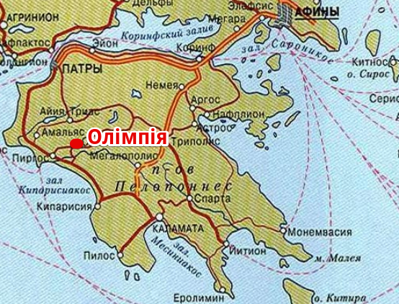
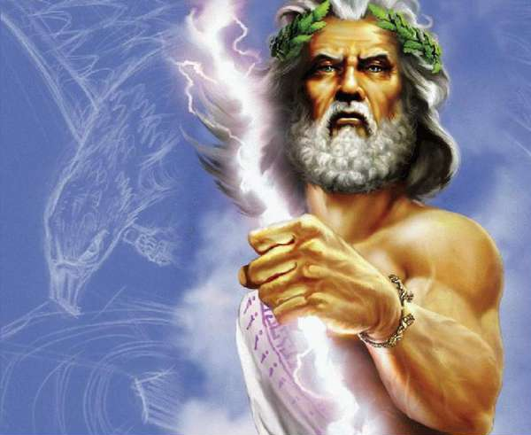
Вікторина
- Коли було проведено перші Олімпійські ігри? (776р. до н. е.)
- На честь кого вони влаштовувалися? (бога Зевса)
- Як часто вони проводились? (раз на 4 роки)
- Скільки днів вони тривали? (5 днів)
- Які види змагань входили до п’ятиборств? (біг, стрибки, метання диску, метання спису, боротьба)
- Де відбувалися Олімпійські ігри? (м. Олімпія)
- Хто допускався до участі в іграх? (Лише чоловіки, вільні жителі Еллади)
- Який порядок встановлювався в Греції під час проведення ігор?
( заборонялися війни, встановлювався мир)
- Кому заборонялося брати участь в Олімпійських іграх? (Жінкам)
- Чому дорівнює Марафонська дистанція? (42 км 192 м)
- Поясніть чому саме така дистанція та назва? (на честь перемоги греків над персами в 490 р до н. е. на Марафонській рівнині, таку дистанцію пробіг воїн, який приніс звістку про перемогу)
- Як називався учасник ігор? (Атлет)
- А переможець? (Олімпіонік)
- Як нагороджували олімпіоніка? (Голосно вигукували його ім’я, на голову надівали оливковий вінець, вручали кошик з плодами, на батьківщині його зустрічали як героя, на головній площі ставили статую)
- Чому як нагороду використовували оливковий вінок? (Олива – основна сільськогосподарська культура греків. Її застосовували в їжу, з неї виготовляли олію для приготування їжі, освітлення приміщень, лікування, змащення тіл борців під час змагань)
- Скільки разів у давнину проводилися Олімпійські ігри? (293 рази)
- Коли, ким і чому Олімпійські ігри було заборонено? (У 394 р. християнським імператором Феодосієм як головне джерело язичництва)
- Хто і коли відновив проведення Олімпійських ігор? (У 1896р. П’єр де Кубертен)
Журі підбиває підсумки розминки
Учитель. А тепер пригадайте, які події відбувалися в перший та останній день Олімпійських ігор. (Учасники ігор приносили жертви Олімпійським богам, вшановували їх). Ми не будемо порушувати давню традицію. Кожна команда зараз отримає картку з іменами грецьких богів, але букви в словах переплутані. Тобто це анаграми. За 3 хв. вам необхідно на цих картках написати імена цих богів, а також указати сферу, якою він опікувався.

Завдання учням | Правильна відповідь
Дейсоноп | Посейдон (бог моря)
Ірмедата | Артеміда (богиня полювання, покровителька живої природи)
Редамте | Деметра (богиня землі, родючості)
Ланолоп | Аполлон (бог світла, покровитель мистецтв)
Легосі | Геліос (бог Сонця)
Ноідіс | Діоніс (бог рослинності, Виноградарства, виноробства)
Афані | Афіна (богиня мудрості, покровителька Афін)
Тіфорада | Афродіта (богиня краси та кохання)
Естгеф | Гефест (бог вогню та ковальства)
Ікна | Ніка (богиня перемоги)
Сермег | Гермес (вісник богів, покровитель подорожніх та торгівців)
Свез | Зевс (верховний Олімпійський бог, володар неба, грому, блискавок, дощів)

Перемагає команда, яка раніше за усіх виконає це завдання.
Змагання
Учитель. Шановні учасники ігор! Ми провели розминку, вшанували Олімпійських богів. Переходимо до олімпійської програми.
І етап – «Біг»
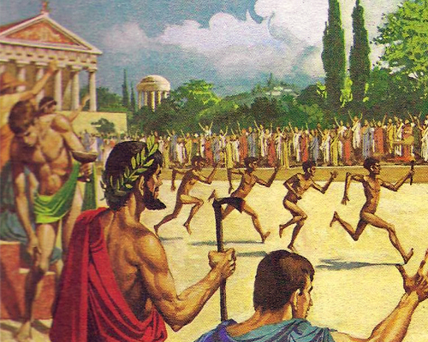
Конкурс називається «Марафонська дистанція». Кожна команда повинна «подолати» цю дистанцію, тобто відповісти на питання: яка подія пов’язана з певною назвою, коли вона відбулася, імена осіб. Що також зв’язані з цією подією, які наслідки вона мала. Перемагає команда. Яка використала менше часу та дала більше правильних відповідей. Кожна відповідь правильна оцінюється в 1 бал. (Капітани команд тягнуть картки з завданнями).
- І варіант. Марафонська рівнина – Фермопільська ущелина – острів Саламін;
- ІІ варіант. Гранік – Ісса – Гавгамели;
ІІ етап – «Боротьба»
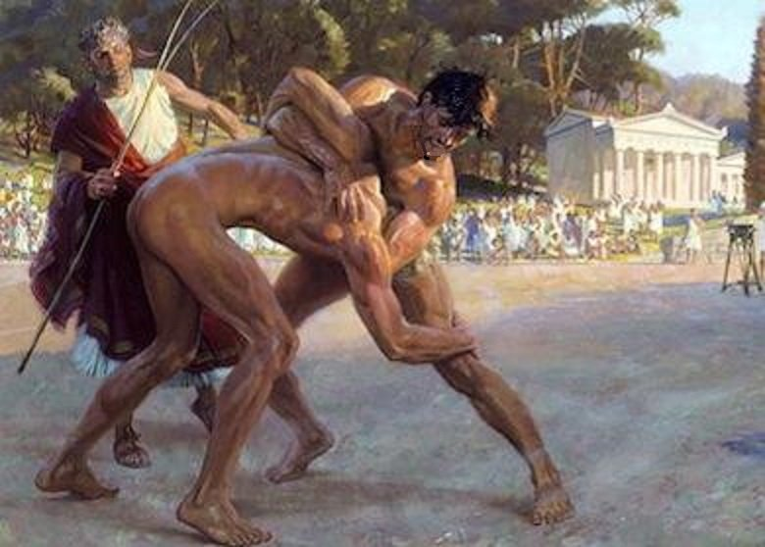
Учитель. Починаємо ІІ етап змагань – «Боротьба». Кожна команда має дві спроби. Перемагає команда, яка «поклала» на «лопатки», тобто дала більше правильних відповідей, швидше виконала завдання.
І спроба. «Чорний ящик»
Командам треба визначити, які предмети знаходяться в ящику. Що означає цей предмет? За повну правильну відповідь – 3 бали.
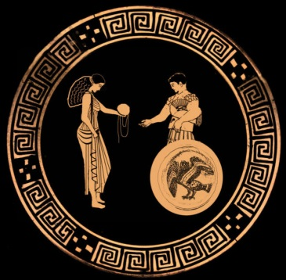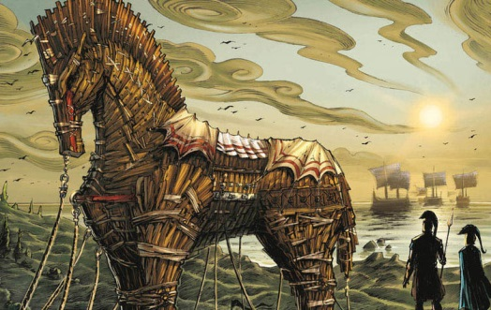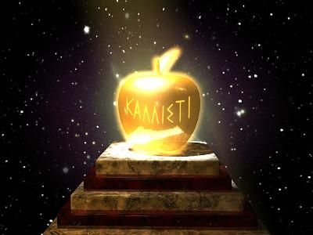
- У нашому ящику лежить річ, за допомогою якої Тесей знайшов вихід із лабіринту. (Клубок ниток: нитка Аріадни – тобто провідна думка, головний спосіб, що допомагає знайти вихід зі складної ситуації, вирішити складну проблему).
- За допомогою цього предмета була виграна війна. (Статуетка коня – Троянський кінь, зрадницький подарунок, який несе з собою загибель тим, хто його отримує;)
- Цей предмет став причиною великої війни (Яблуко – міф про яблуко розбрату, яке богиня розбрату Еріда кинула на стіл, а Паріс мав віддати його найпрекраснішим з богинь – Гері, Афродіті, Афіні; причина ворожнечі)
ІІ спроба. Знання і тлумачення крилатих висловів. (Потрібно сказати. Що він означає)
Команди по черзі витягують картки з висловами. За кожне питання - 2 бали.

Крилаті вислови
- «Висікти море»
- «Покривало Пенелопи»
- «Гордіїв вузол»
- «Ахіллесова п’ята»
- «Сізіфова праця»
- «Авгієві стайні»
- «Зі щитом або на щиті»
- «Канути в Лету»
- «Лаконічна мова»
Журі підбиває підсумки ІІ етапу
ІІІ етап – «Метання диска»
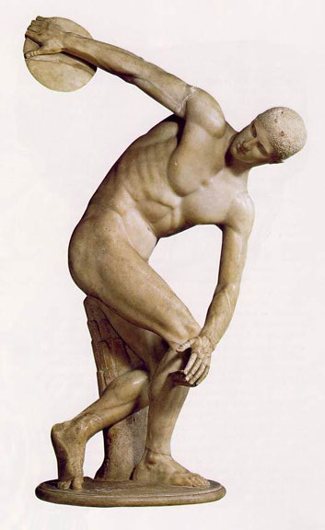
Учитель. Розпочинаємо 3 етап. Усім вам відома робота Мирона «Дискобол»(демонструє). От і ми назвали цей етап – «Метання диску». На ватмані ви бачите таблицю з номерами від 1 до 6. Капітан «кидає диск» - називає обраний ним номер. Під кожним номером відповідне запитання. Якщо команда не може відповісти, право відповіді передається іншій команді. Кожна відповідь 1 бал. Цей етап присвячено відомим висловам відомих осіб.

Кому належать ці слова і за яких обставин вони були сказані?
- «Прийди і візьми!» (Таку відповідь надав спартанський цар Леонід на вимогу перського царя Ксеркса скласти зброю біля Фермопіл в 480 р. до н. е.);
- «Якщо навіть решта еллінів погодяться бути рабами, ми повинні боротися за свободу» (Ці слова належать афінському оратору Демосфену, який очолив боротьбу з македонським царем Філіппом ІІ.);
- «Жодна фортеця не буде чинити опору віслюкові, що несе на собі торби, повні золота» (Ці слова належать македонському царю Філіппу ІІ. Який підкупав частину міщан, і ті відкривали йому міські ворота);
- «Філіпу я зобов’язаний тим, що живу, а Арістотелю тим, живу гідно»(Ці слова належать Александру Македонському, вчителем якого був відомий вчений Арістотель, а батьком Філіпп ІІ);
- «Кому потрібна лампа, той наливає в неї олію» (Ці слова належать філософу Анаксагору, якого Перікл вмовляв відмовитися від наміру заморити себе голодом через злидні. Тоді стратег щедро забезпечив старого грішми);
- «Государю, до науки геометрії немає царської дороги» (Ці слова належать відомому вченому Евкліду царю Єгипту, на його заяву: «Я бажаю знати геометрію, але в мене немає часу, начи мене легкого шляху, треба багато працювати, щоб її зрозуміти і знати».)
За більш вичерпні відповіді, журі може додати ще по 1 балу.

Підбиття підсумків.
Учитель. Перед вами скульптура Поліклета «Списоносець». А ось малюнки з давньогрецьких ваз «Змагання в Олімпії». І тут ми бачимо атлета зі списом.
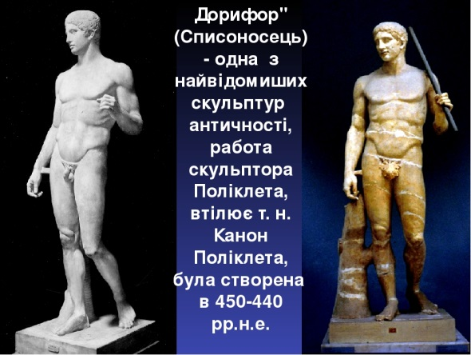
ІV етап – «Метання спису»
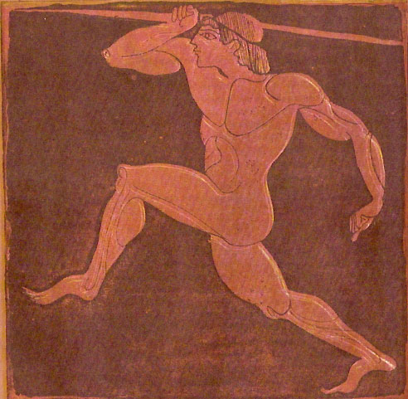
Наш наступний етап називається «Метання спису». Ми трохи його осучаснимо – візьмемо дартс. Члени команди по черзі будуть метати «спис» і відповідати на запитання під номером що випаде. Це конкурс знавців грецької мови.
Перша спроба. Перекласти потрібно Античні міста-держави Північного Причорномор’я. (Сказати назву міста грецькою, час виникнення, хто заснував, сучасну назву)
Максимальна оцінка – 4 бали.
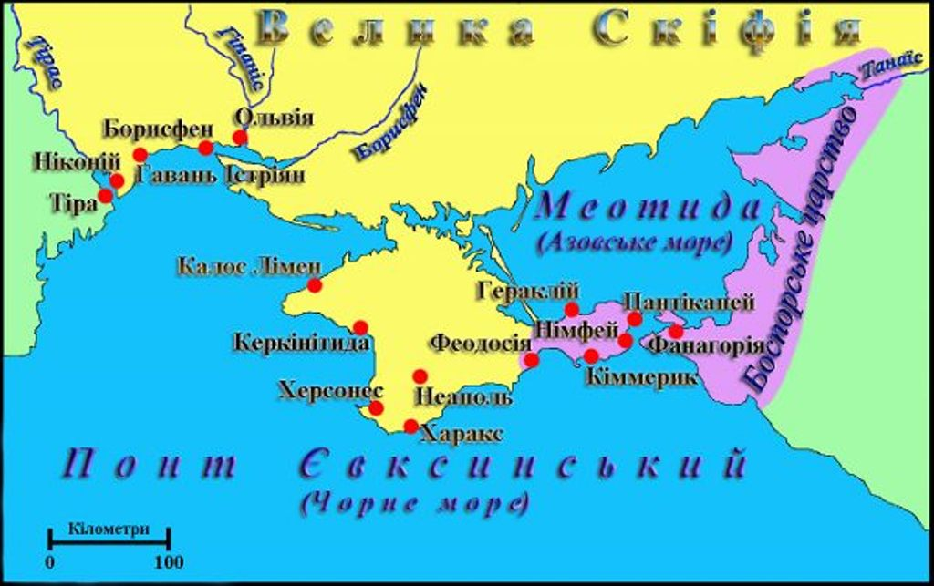
- «Рибний шлях» (Пантікапей, VI ст. до н. е., Мілет, м. Керч);
- «Щаслива» (Ольвія VI ст. до н. е., Мілет, Миколаївська обл, Очаківський р-н., с. Тарутине)
- «Півострів» (Херсонес,V ст. до н. е., Гераклея, передмістя Севастополя)
Друга спроба. Ви знаєте, що із грецької у нашій мові є багато запозичень. Чи пам’ятаєте, що ці слова означають? Кожна правильна відповідь - 1 бал.
- Історія. (Оповідання про події)
- Педагог. (Той, що водить дітей)
- Філософія.(Любов до мудрості)
- Демократія. (Влада народу)
- Фізика. (Природа)
- Театр. (Місце для видовищ)
V етап – «Кулачні бої»
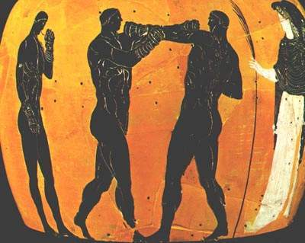
У конкурсі беруть участь знавці воєнної справи. За кожну правильну відповідь 1 бал.
- Грецькі швидкісні бойові кораблі. (Трієри)
- Головнокомандувач грецьким військом. (Стратег)
- Який стратег 15 років поспіль обирався на цю посаду?. (Перікл)
- Стрій грецького війська в декілька рядів. (Фаланга)
- Що таке «ворони»? (Потужні гаки, якими витягали цеглини з міських стін)
- Як називались механізми в армії ФіліппаІІ, що поєднували в собі таран і пристрій для розчищення дороги? («Черепахи»)
Журі підбиває підсумки.
VI етап – «Заїзд на колісницях»
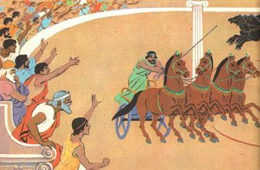
Учитель. Починаємо останній, VI етап «Заїзд на колісницях». Це дуже небезпечний вид спорту, але я переконана, ви впораєтесь з ним. У кожної команди по 2 заїзди.
- І заїзд. «Склади оду». По 2 поети від команди повинні за 3-4 хв. Скласти оду на честь переможців. Оцінка від 3 до 5 балів.
- ІІ заїзд. Гра «Вірю – не вірю». Я називаю твердження. Якщо ви згодні з ним – піднімаєте зелену картку, якщо ні – червону. Тут оцінюємо кількість помилок (за кожну помилку з команди знімається 1 бал), тож будьте уважні.

- У Давній Греції під час Олімпійських ігор ніхто не воював. (+)
- Непереможним борцем на Олімпійських іграх впродовж 30 років був Мілон. (+)
- Головний суддя Олімпійських ігор – буле. (-)
- На Олімпійських іграх був такий вид змагань – біг зі щитом і в шоломі. (+)
- Бог Зевс наказав влаштувати змагання атлетів на землі Олімпії на честь його перемоги над богом Посейдоном. (-)
- На Олімпійських іграх у силі і спритності змагались плавці. (-)

Журі підбиває підсумки.
Нагородження переможців
Виходить головний суддя змагань. Виносить вінки для переможців. Команди вишиковуються.
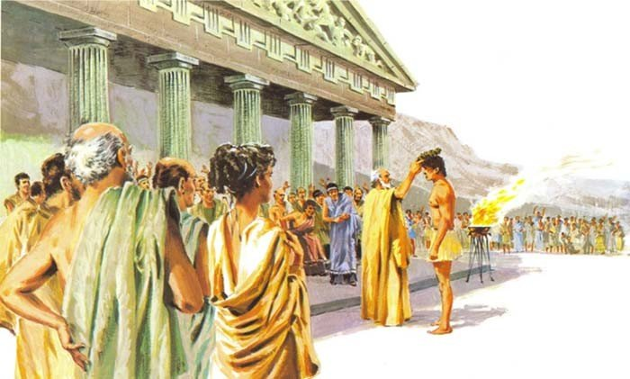
Суддя. Я, Діокліт, головний елладонік священних ігор. Я нагороджую переможців і вінчаю їхні голови вінками з гілок оливи зі священного дерева храму Зевса. Слава олімпіонікам!
(Церемонія нагородження переможців).
IV. Підсумок уроку
Рефлексія:
- Мене найбільше вразило…
- Найбільше мені сподобалось…
- Мої емоції та почуття…
- Для мене було новим…
- Що б я хотів/хотіла повторити…
V. Домашнє завдання
Написати твір-есе на тему: «Особливості виховання спартанців».


